INDHOLD | BESKRIVELSE
Brobygning | Håndværk og konstruktion
Klassetrin | 8- 10 klasse
Varighed | 2 dage
Overskrift | Rustik hegnbræt planteræske
Målgruppe | Elever som vælger faget håndværk og konstruktion
Formål | Genbruge noget til noget nyt.  Prøve at bruge værktøj, læse en tegning i målestoksforhold, se sammenhængen imellem håndværk og matematik, stifte bekendtskab med faglig kommunikation og arbejdsplanlægning
Uddannelser der indgår i opgaven | Tømrer
Folkeskolefag, der indgår i opgaven | Matematik.  Håndværk og design.  Linjefag.
Sværhedsgrad | Svær
Arbejdsmetode | Enkeltvis
Lokalefaciliteter | Værksted med diverse redskaber tilknyttet opgaven
Værktøj og sikkerhedsudstyr (Både det udstyr man behøver og det, der ville være rart at have) | Flad arbejdsoverflade  Klemmer (for at holde den under klipning af limning)  Et godt målebånd  Sav  Mallet eller Hammer (kan være nødvendig for at passe brædderne sammen)  Bor for at skære drænhuller i bunden af planter.  Personligt sikkerhedsudstyr:  Sikkerhedssko  Støvmaske  Beskyttelsesbriller
Materialer (med alternativer) | 2 hegnplader på 6 fod (182,88 cm) (cedertræ eller rødt træ foretrækkes). Disse er typisk 5,5 " (13,97 cm) brede og 5/8" (1,587 cm) tykke. Sørg for at måle dine brædder, årsag, hvis de er anderledes end ovenstående .... du bliver nødt til at justere størrelser  Trælim  hegnspænd eller udendørs skruer (nr. 6 eller # 8 x 1 1/4 (3,175 cm) tomme er nok)  masonit eller mdf for at lave en skabelon (valgfri) til udskæringer
Små tips
Hvad gør man hvis det ikke går som man troede?
Sikkerhed
Lærervejledning med råd til undervisningen. Oplægget til eleverne og elevarbejdet med forløbet kan foregå analogt eller digitalt. | 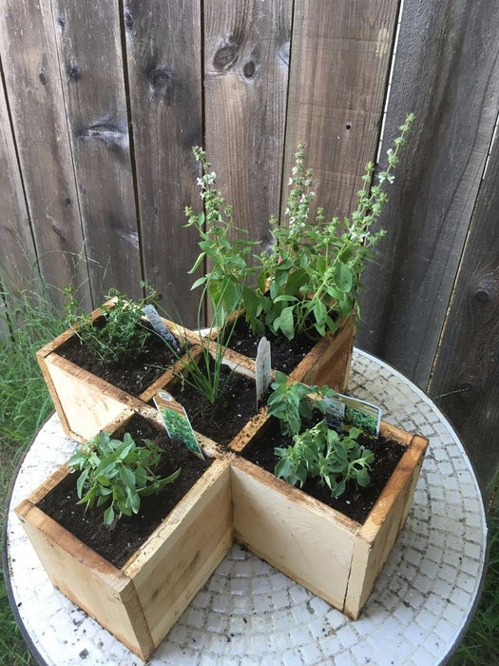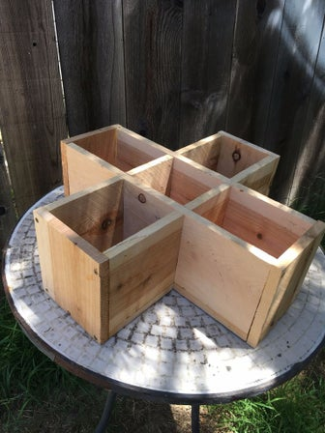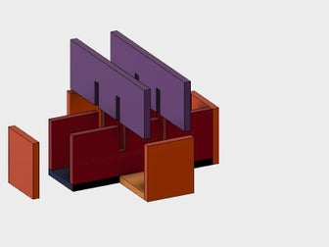  - Skæreliste  * HVIS dine brædder er forskellige størrelser .... SE det sidste trin om hvordan man gør dette for forskellig størrelse brædder.  Fra de 6 ft (182, 88 cm) hegnsplader, der er 5 1/2 " (13,97 cm) brede og 5/8" (1,87 cm) tykke, skæres følgende  5 -- 16 1/2 "x 5 1/2" (41,91 x 13,97 cm) sidestykker (4 vil blive brugt til siderne, 1 til bunden)  2-- 5 1/2 " (13,97cm) firkantede stykker til bunden  4 -- 5 1/2 "x 6 1/8" (13,97 x 41,91 cm) stykker til enderne  Valgfri--  1- -16 1/2 "x 5 1/2" (4,91 x 13,97 cm) skabelon fra Masonit eller MDF  Du har ca. 18 tommer (45,72 cm) tilbage fra et af brædderne.  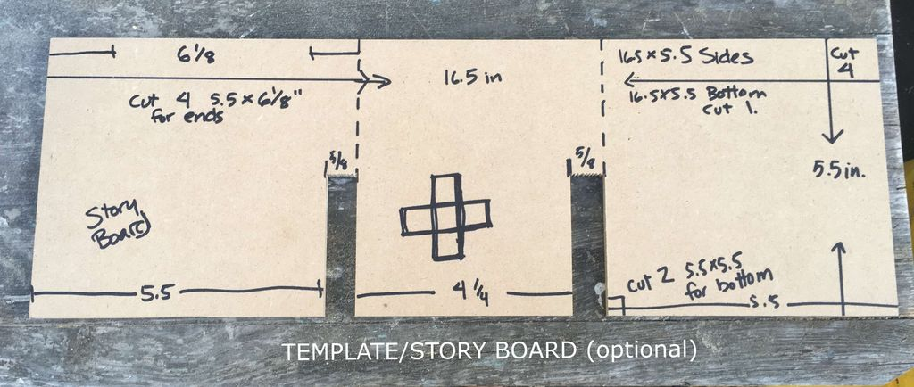  6  5  4  3  2  1  - Historiepladeskabelonen tillader dig dybest set at se alle instruktionerne for at skære pladerne)  - Skær 5 16,5 med 5,5 (41,91 x 13,97 cm) lange stykker, du lægger kun pladser i 4)  - skåret 4 5,5 x 6 1/8 tommer (13,97 x 15,557 cm) stykker for ende dæksler)  - skær 2 5,5 tommer (13,97 cm) firkantede stykker til bunden)  - Hver slides er 5,5 inches (13,97 m) fra siden, 5/8 inches (1,587 cm) bred, 2 3/4 inches (6,95 cm) høj)  - Skabelonen er skåret fra 1/4 " (0,635 cm) (mdf eller masonite.)  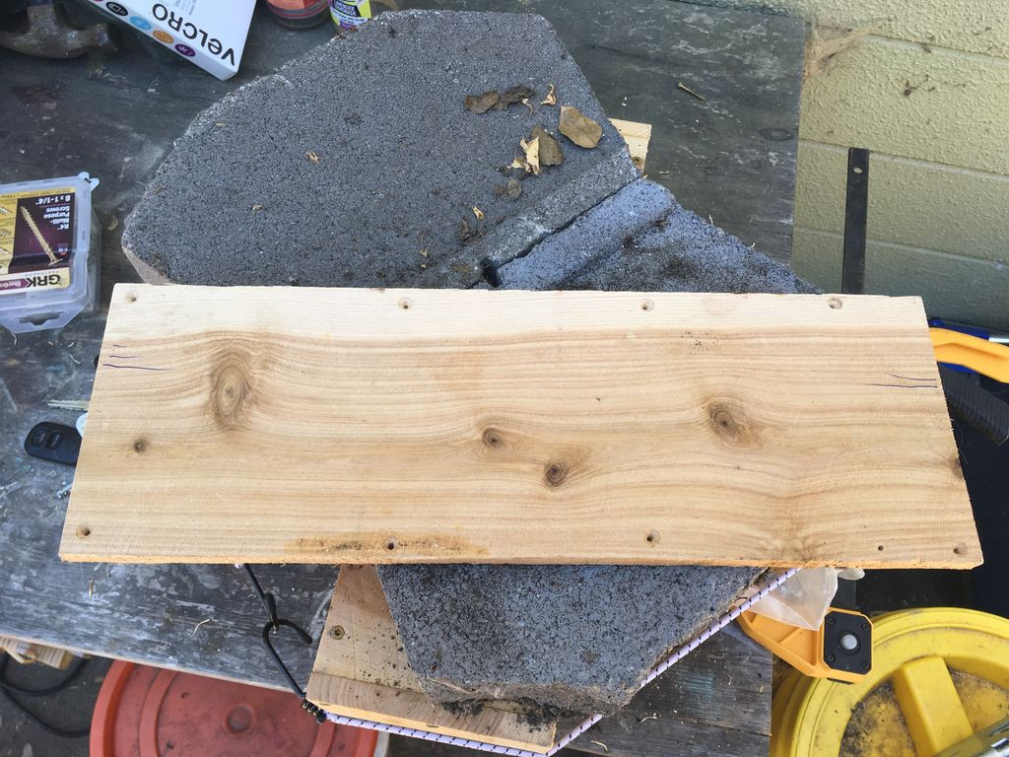  1.  - Skær 5 af disse 16,5 x 5,5, (4,91 x13,97 cm) 4 vil blive brugt til siderne,1 for bunden. BORRER IKKE HULLER, DETTE ER EN SKROT TRÆ !!)  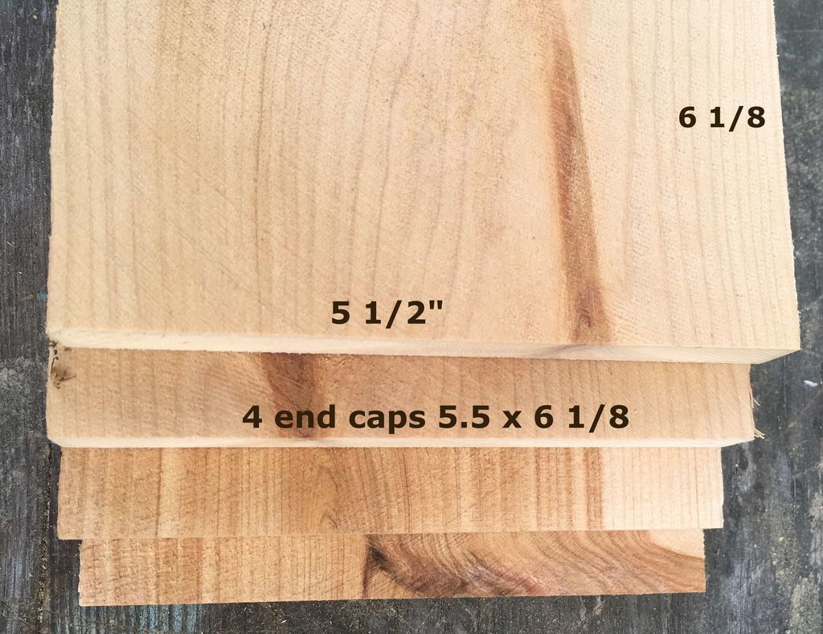  1.  - brædderne er alle 5 1/2 " (13,97 cm) brede, så du behøver kun at markere 6 1/8 inches (15,557 cm). dybest set bredde plus tykkelse)  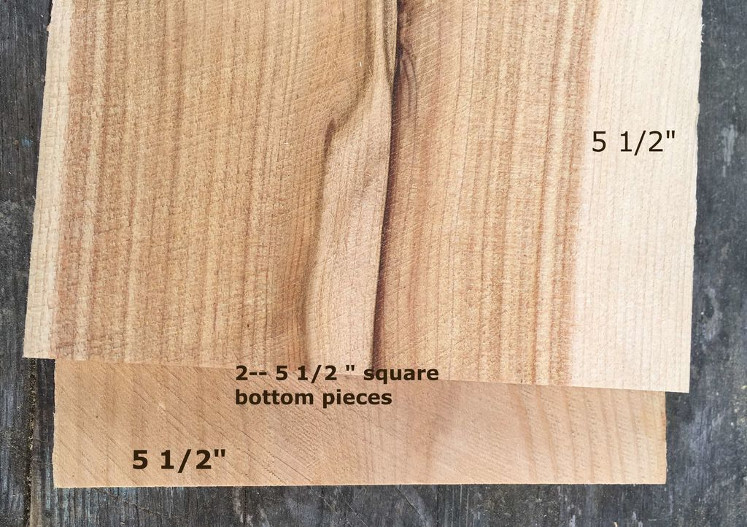  - Lav Skabelon til Slides skæringer i de 4 sidestykker  Planteboksen sættes ind i sig selv for at lave en X. Slotsne skæres halvvejs ind i hvert bræt, og derefter flippes 2 af pladerne sammen og indlejres sammen.  Det anbefales kraftigt at oprette en mdf / masonite skabelon, så alle dine slotskår stiller sig nøjagtigt op, og fordi det sandsynligvis vil spare tid og træ (spild). Hvis du vil lave flere planteboks, sparer dette dig meget tid. Hvis du ikke skal lave en skabelon, skal du gøre følgende omhyggeligt for hvert bræt.  1. Opdel brættet eller skabelonen i tredjedele ved at tegne en blyantlinje 5 1/2 " (13,97 cm) fra hver ende.  2. Del skabelonen halvt på langs ved at tegne en blyantlinje 2 3/4 " (6,985 cm) fra bunden (midtlinje)  3. Fra hvert af dine 5 1/2 " (13,97 cm) -mærker måler 5/8" (1,587 cm) tommer mod midten og markerer en linje til midtlinjen.  4. Fjern forsigtigt hver af disse 5/8 x 2 3/4 " (1,587 x 6,985 cm) med en sav. Brug en lige kant for at holde dine linjer rene. Tag dig god tid. Ryd enderne op med en fil eller et stykke sandpapir.  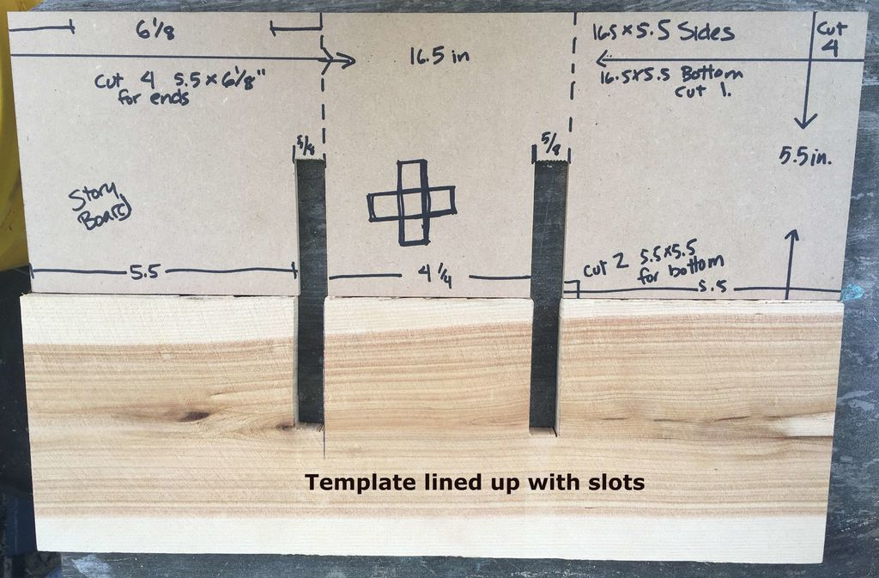  1.  - hvert slot starter 5 1/2 "in (13,97 cm) og er 5/8" (1,587 cm) bred og går halvdelen af brættet.)  Hvis du lavede en skabelon - skal du bruge den til at overføre slotlinjerne til hvert bræt og derefter saves tilsvarende.  Husk at fjerne blyantlinjerne med din skæring, eller dine slots bliver for smalle. Men skår ikke uden for linjerne, fordi du ender med slots, der er for løse En skabelon vil hjælpe holde orden og præcis.  Gør dette til 4 brædder. Læg ikke pladser i det sidste 16 1/2 " (41,91 cm) med 5 1/2" (13,97 cm) bræt, det er til bunden.  - Samle  - Tag hver af de 4 sidestykker og passe dem sammen i en dobbelt X. slots skal passe ind i hinanden. Du skal muligvis sand eller fil kanterne for at få dem til at passe. Eller du kan finde en hammer praktisk til dunkende dem sammen. De skulle være en tætsiddende pasform, men hvis de er løse, er det okay, fordi det bliver fyldt med snavs, og ingen vil virkelig bemærke det undtagen dig.  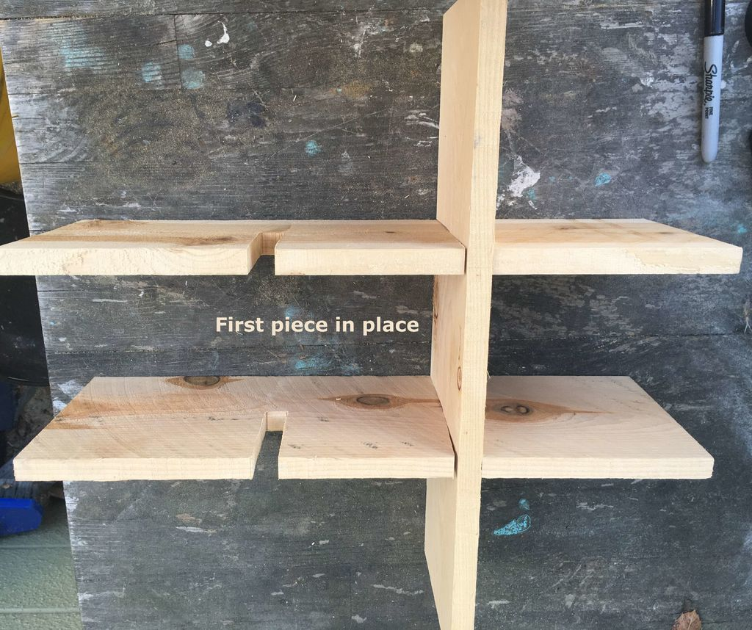  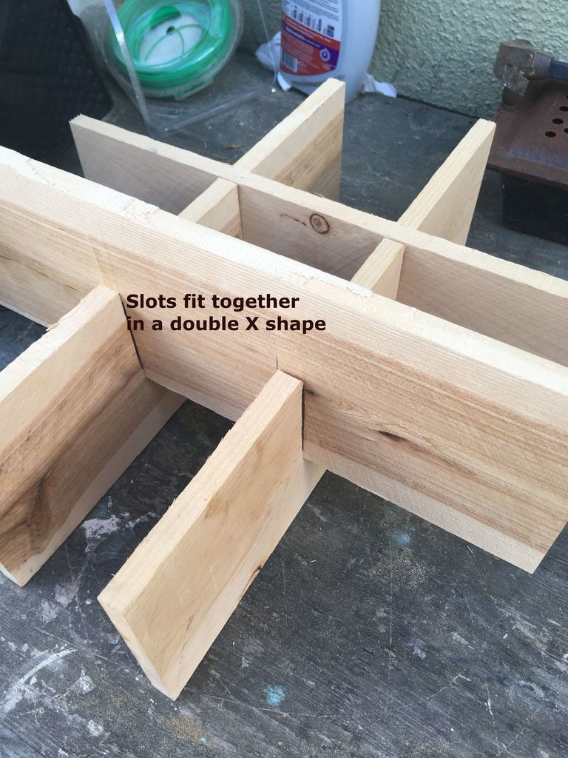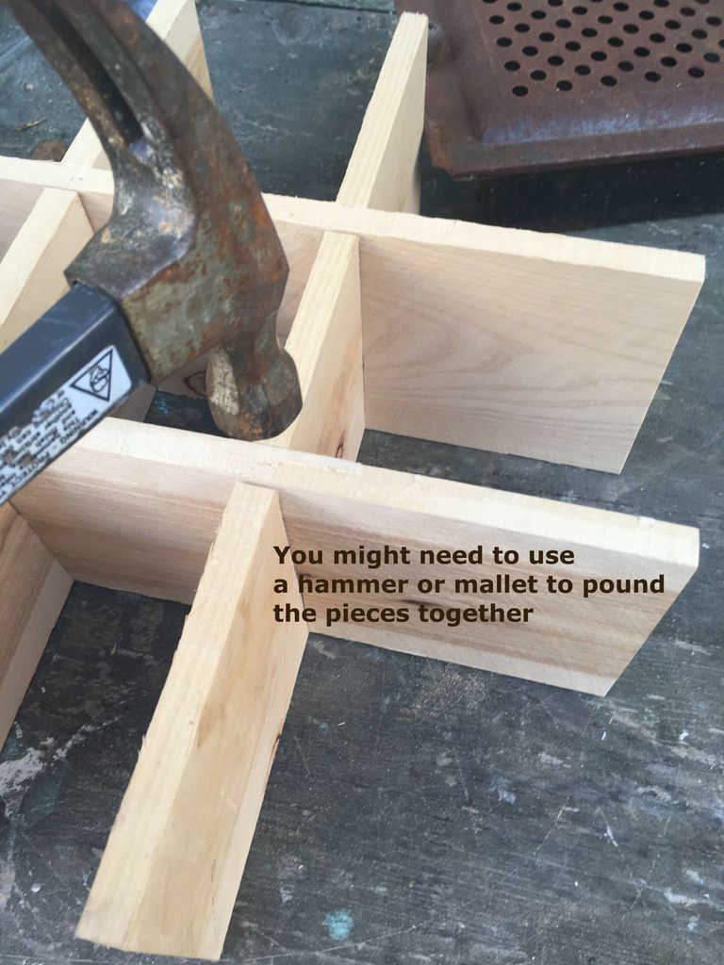  - Placer det hele så meget som du kan (husk at dette er hegnbræt, det vil ikke være perfekt). Når du er tilfreds med pasformen, skal du beslutte, hvilken side der vil være bunden.  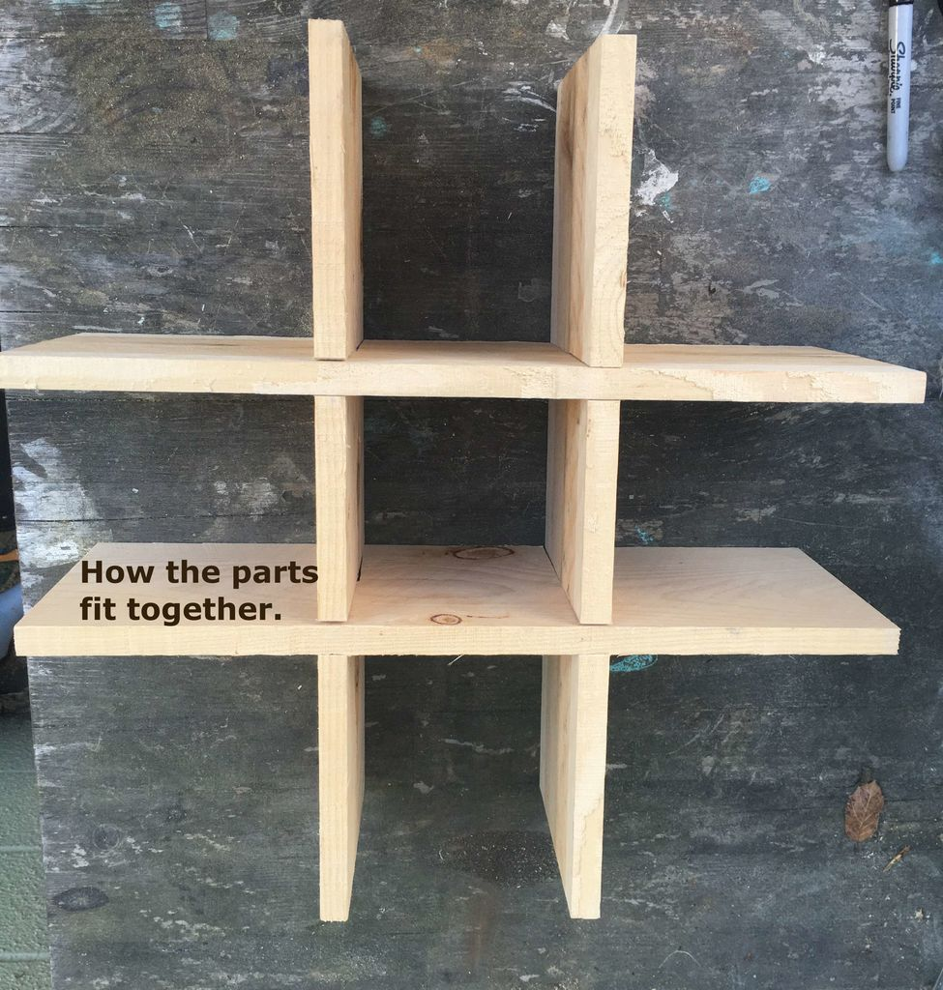  - Monter, lim og søm / skru det resterende sidestykke ned til bunden.  - Monter, lim og søm / skru de 5 1/2 " (13,97 cm) firkantede stykker til dækning af resten af bunden.  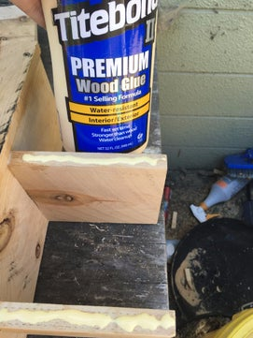  1.  - Titebond II er en god lim.)  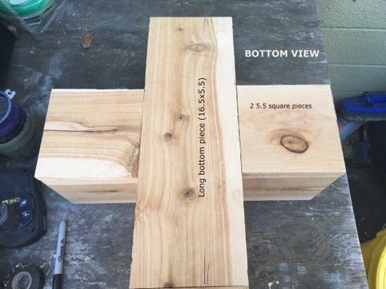  1.  - søm hver par centimeter for at holde limen. Limet vil holde æskerne sammen.)  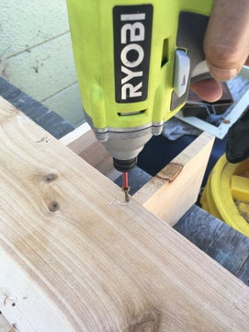  1.  - Bor pilothuller lidt mindre end dine skruer. Skru derefter fast. Disse fungerer som klemmer.)  - Tør overskydende lim af.  - Klem eller vægt ned.  - Lad det tørre.  - samlingen fortsætter  - Monter, lim og søm / skru de 5 1/2 "x 6 1/8" (13,97 x 15,557 cm) endestykkerne.  - Tør overskydende lim af  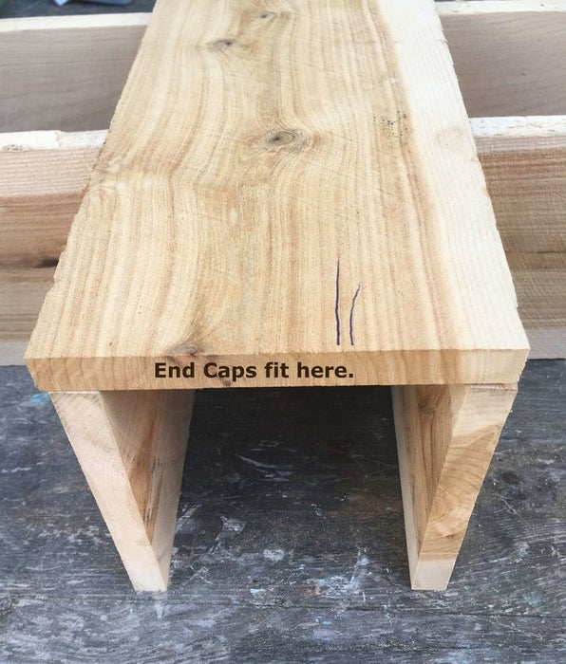  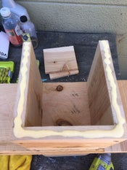  1.  - som det forrige trin)  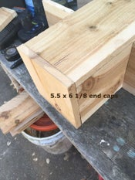  - Spænd til tørre. (stropper eller bungee ledninger fungerer godt)  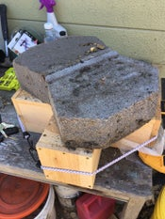  1.  - klemmer behøver ikke at være noget fancy. Her bruges stærk bungee og et par betonblokke.)  - gøre det færdigt.  Bor huller i bunden til dræning, hvis du vil bruge som planteæske.  Mal ikke indvendigt, hvis du planter urter eller andre spiselige ting.  Cedar og Redwood er naturligvis rådne resistente og vil vare i en årrække uden nogen form for behandling. Træet skifter til en naturlig grå farve. For at undgå denne gråning skal du bruge en hegnpletning på ydersiden eller male ydersiden af kassen. Du kan også bruge en fortyndet opløsning af titebond II som en slags vandforsegling eller anden vandforsegling til træ. Dette bevarer originalfarven lidt længere.  Planteæske med urter, bringes ind til knick knacks osv. ....  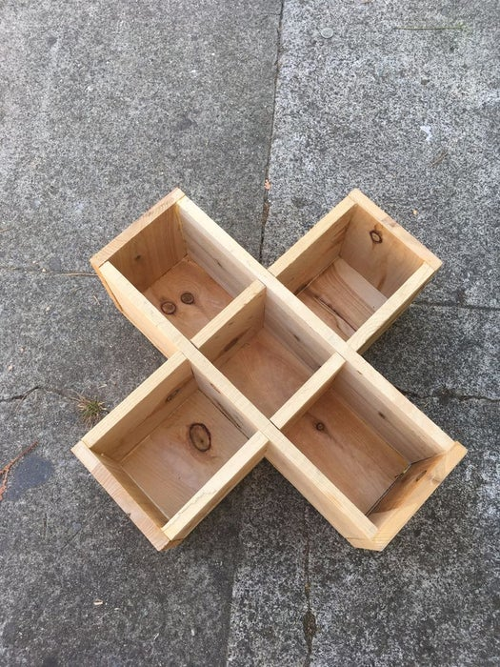  - Foretag justeringer for andre brædder størrelser.  Dette projekt er designet til at arbejde med multipla af brættet bredde og tykkelse. Hvis dine brædder er smallere / bredere etc. ... Her er hvordan man laver justeringer.  1. Mål bredden på dit bord _______ = W  2. Mål tykkelsen på dit bord ______ = T  Hver side måler 3 x B (for 5,5, der er 16,5) (for 13,97, der er 41,91 cm)  1 Lang bundstykke 3 x b  2 korte bundstykker B x B (firkantet)  4 Slutstykker B x (B + T) Så 5,5 x (5,5 + 5/8) = 5,5 x 6 1/8(13,97 x (13,97 + 1,587 cm) = 13,97 x 15,557 cm)  For slots:  Marker 1/2 W for midtpunktslinjen (f.eks. 2 3/4 for et 5,5 bræt)  Opdel brættet i tredjedele. Mål 1 T fra dette mærke mod midten på hver side.
Affaldssortering | Affaldet samles i småt brændbart, med mindre andet er påkrævet.  -og skolen har en anden affaldshåndtering.
Evaluering af forløbet | Skema eller digitalt evalueringsskema ex. Socrative

